**Le gérondif avec SEGUIR**

**(Expression de la continuité)**

* **La forme SEGUIR + gérondif se traduit par 'continuer à...'**
* **Contrairement au français qui utilise un infinitif après le verbe CONTINUER, l’espagnolutilise le verbe SEGUIR au présent suivi du gérondif.**

**Rappel du verbe SEGUIR au présent :**

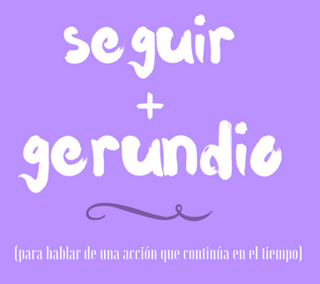**Sigo**

**Sigues**

**Sigue**

**Seguimos**

**Seguís**

**Siguen**



Ejemplos :

*Il continue de pleuvoir.* = **Sigue lloviendo.**

*Continue d’étudier l’espagnol !* **= ¡Sigue estudiando el español !**